Муниципальное бюджетное дошкольное образовательное учреждение
«Детский сад № 5 «Теремок» с. Погореловка Корочанского района Белгородской области»

Проект
«Соблюдая ПДД, не окажешься в беде!»
(старшая группа)

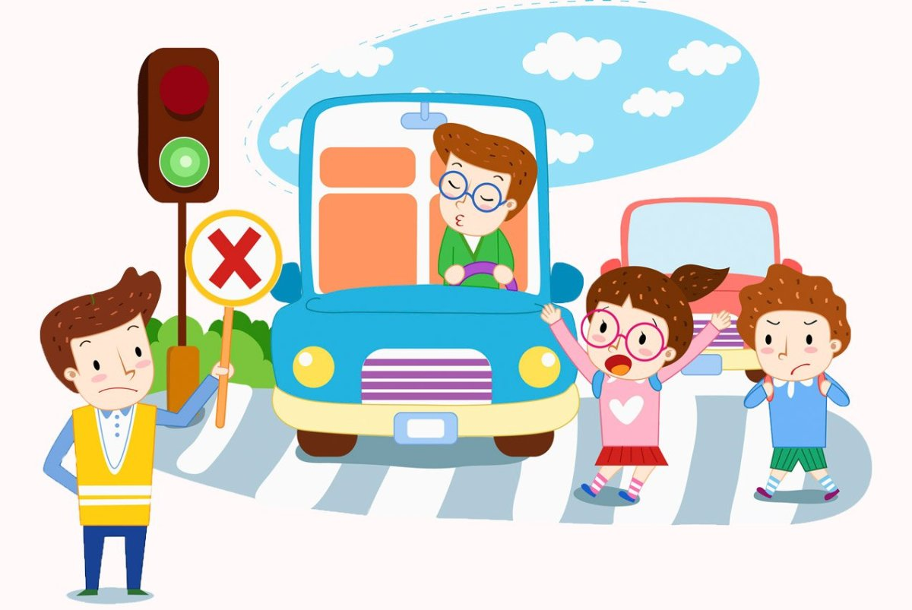

Воспитатель:
Белоусова Любовь Анатольевна

Познавательный, творческий проект
для воспитанников старшего дошкольного возраста по теме
«Соблюдая ПДД, не окажешься в беде!»

Тип проекта: информационно - познавательный.
Продолжительность: краткосрочный (1 неделя)
Участники проекта: воспитатели, дети старшей группы, родители.

Актуальность
Ежедневно по городу идут тысячи людей, и ездит не меньшее количество транспорта. Чтобы в городе царил порядок, а автомобильных аварий было меньше, пешеходы обязательно должны придерживаться правил и знаков дорожного движения.
Обучение детей дошкольного возраста правилам дорожного движения – неотъемлемая часть их воспитания, которой должны уделять особое внимание, как молодые родители, так и воспитатели в ДОУ. С самых ранних лет маленький ребенок должен понимать важность соблюдения данных правил, поскольку от этого зависит безопасность его жизни и здоровья.
Актуальность проекта связана еще и с тем, что у детей этого возраста отсутствует защитная психологическая реакция на дорожную обстановку, которая свойственна взрослым. Желание постоянно открывать что-то новое, непосредственность часто ставят их перед реальными опасностями, в частности на улицах.
Учитывая особую значимость работы в данном направлении, и то обстоятельство, что ДОУ является самой первой ступенью в системе непрерывного образования, был создан проект по теме: «Соблюдая ПДД, не окажешься в беде!»

Цель проекта: Формирование навыков безопасного поведения детей на дорогах.
Задачи:
Образовательные:
- углублять представления детей о Правилах дорожного движения, полученные ранее;
- познакомить детей со значением дорожных знаков, научить понимать их схематическое изображение для правильной ориентации на улицах и дорогах;
- сформировать у детей элементарные знания о светоотражающих элементах.
Развивающие:
- развивать у детей чувство ответственности при соблюдении ПДД;
- развивать умение ориентироваться в дорожно - транспортной обстановке и прогнозировать дорожную ситуацию;
- развивать память, речь, логическое мышление, внимание.
Воспитательные:
- воспитывать нравственные качества личности, необходимые для усвоения и выполнения правил дорожного движения:
внимательность, наблюдательность, дисциплинированность;
- воспитывать навыки культурного поведения на улице и в общественном транспорте.
Участие родителей в реализации проекта:
- Обучение детей правилам дорожного движения.
- Приобретение фликеров.

План реализации проекта

№ | Название мероприятия | Форма проведения
1. | «Знаки дорожного движения» | Беседа
2. | «Правила для пешеходов и пассажиров» | Беседа
3. | «Фликер - важный помощник на дороге» | НОД по познавательному развитию
4. | «Машины едут по улице» | НОД по художественно-эстетическому развитию (аппликация)
5. | «Грузовая машина» | НОД по художественно-эстетическому развитию (рисование)
6. | «Пешеход»;  «На дорогах города» | Сюжетно – ролевые игры
7. | «Зебра»;  «Передай жезл»;  «Стоп - идите»;  «Будь внимательным»;  «Светофор». | Подвижные игры
8. | «Дорожное лото»;  «Знай и выполняй правила уличного движения»;  «Кто больше назовет дорожных знаков?»;  «Наша улица»;  «Собери знак». | Дидактические игры
9. | «Пешеходы»;  «Дорога без разметки»;  «Светофор»;  «Машина». | Физкультминутки
10. | Пословицы, поговорки и загадки
11. | «Машины»;  «Дорожных правил очень много»;  «Постовой». | Пальчиковая гимнастика
12. | - Е. Житков «Светофор»;  - С. Михалков «Моя улица», «Дядя Стёпа»,  - Н. Калинин «Как ребята, переходили улицу»;  - В. Сиротов «Твой товарищ светофор»;  - И. Серяков «Законы улиц и дорог»;  - А. Иванов «Как неразлучные друзья дорогу переходили». | Чтение художественной литературы
13. | - «Стань заметней на дороге»;  - «Как сделать светоотражатель своими руками»;  - «Безопасность на дорогах». | Консультации для родителей
14. | - «Что случилось бы, если бы не было правил дорожного движения?»;  - «Если бы все знаки перепутались?»;  - «Истории в транспорте» | Составление творческих рассказов
15. | «В городе маленьких пешеходов» | Спортивное развлечение по правилам дорожного движения в старшей группе

Предполагаемый результат:
Дети ориентированы в том, что машины движутся по проезжей части улицы, а пешеходы по тротуару. Знают о назначении светофора. Имеют представление о видах транспорта, об особенностях их передвижения. Знают, какие правила безопасного поведения необходимо соблюдать на дороге. Как можно защитить себя на дороге в темное время суток с помощью фликеров.
Использование данного проекта способствует более глубокому усвоению детьми правил дорожного движения, закреплению знаний и умений, формированию осознанного отношения к их соблюдению, развитие чувство контроля, самоконтроля, ответственности и предпосылок готовности отвечать за свои поступки.
Дети ориентированы в том, что машины движутся по проезжей части улицы, а пешеходы по тротуару. Знают о назначении светофора. Хорошо ориентируются в пространстве справа, слева, вперёд, назад, вверх, вниз. Имеют представление о видах транспорта, об особенностях их передвижения. Знают, какие правила безопасного поведения необходимо соблюдать на дороге.
Дети знают, в каком городе живут и какой у них адрес, безопасный путь от детского сада домой. Ориентированы в том, что на дорогах расположено много дорожных знаков. Знают, называют и объясняют назначение этих знаков.
Стратегия осуществления проектной деятельности: Данный проект осуществляется в рамках старшей группы МКДОУ детский сад №1, в совместной деятельности педагогов, и детей.
Продукт проектной деятельности: Совместные игры, ситуации, беседы, творчество, рекомендации для родителей.

Приложения к проекту
«Соблюдая ПДД, не окажешься в беде!».

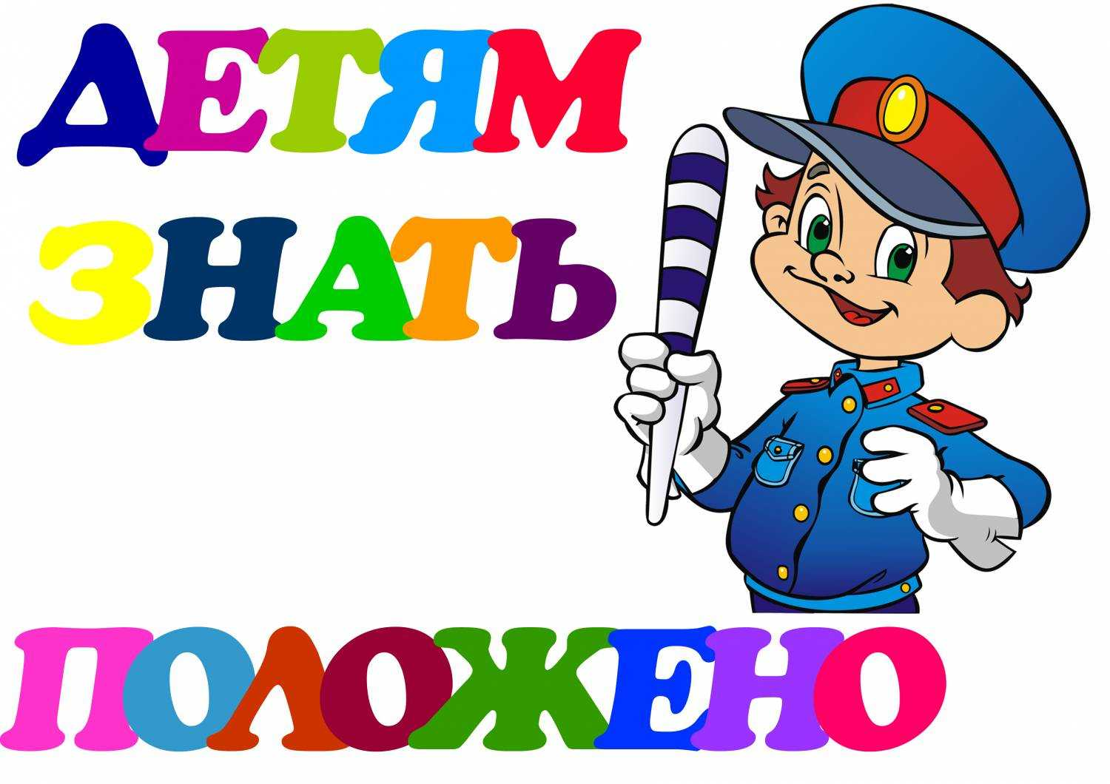

Муниципальное бюджетное дошкольное образовательное учреждение
«Детский сад № 5 «Теремок» с. Погореловка Корочанского района Белгородской области»

Беседа «Знаки дорожного движения»

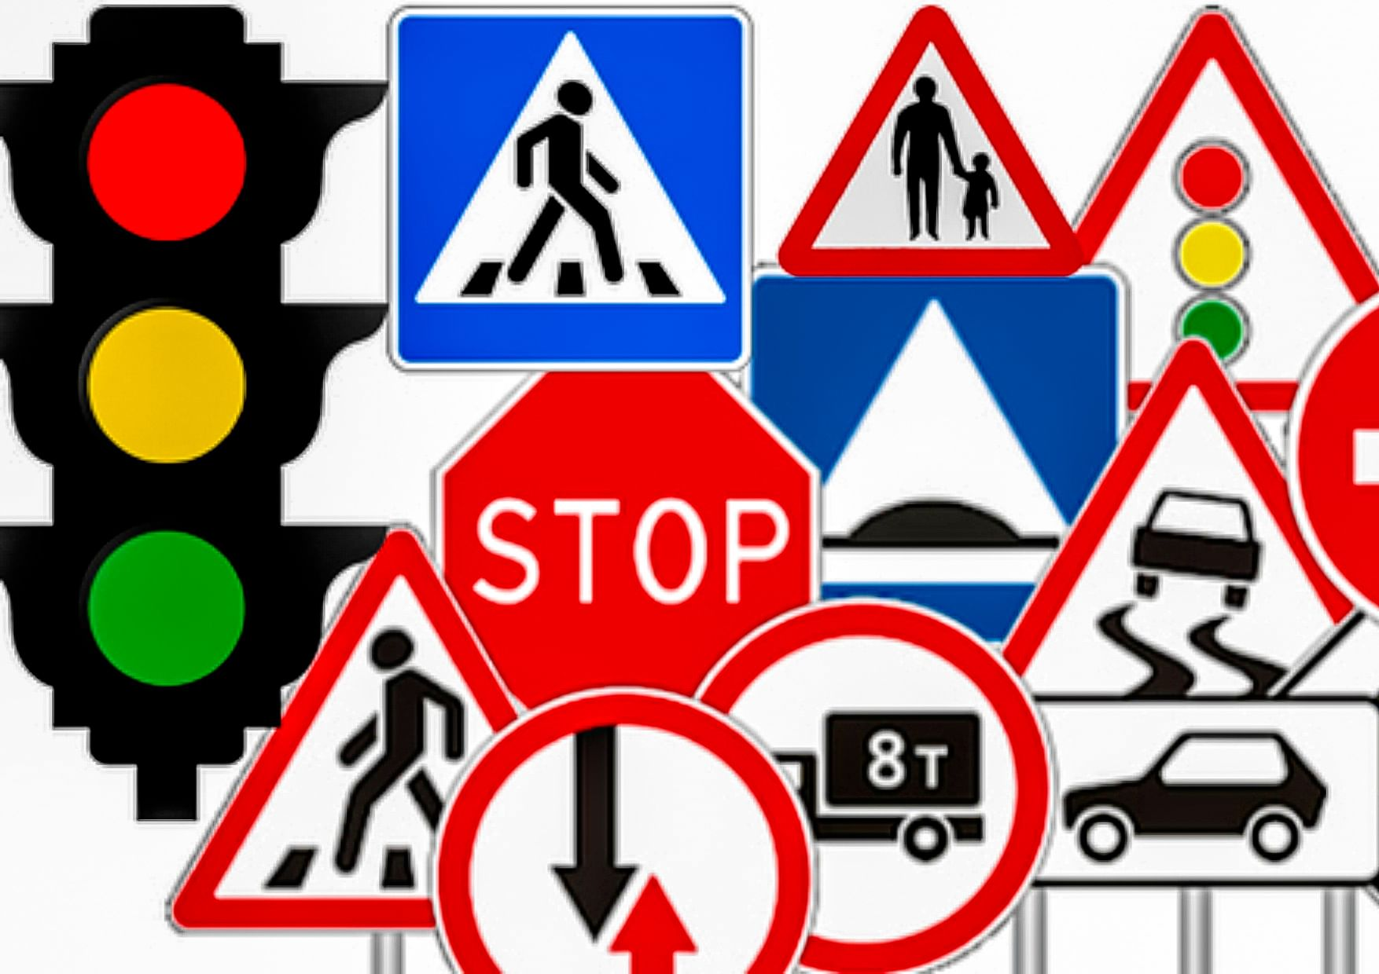

воспитатель:
Белоусова Любовь Анатольевна

Цель: Формирование представления детей о дорожных знаках.
Задачи:
- расширить и закрепить знания детей о сигналах светофора и правилах дорожного движения;
- познакомить детей с дорожными знаками;
- воспитывать привычку соблюдения правил дорожного движения.
Ход беседы:
Воспитатель: - Ребята, отгадайте загадку:
Тихо ехать нас обяжет,
Поворот вблизи покажет.
И напомнит, что и как
Вам в пути... (Дорожный знак)
Воспитатель: - Для чего на дороге нужны знаки? (чтобы не нарушать правила дорожного движения). Да, дорожные знаки нужны для безопасной организации дорожного движения. Они информируют водителя об особенностях дороги, указывают направления движения, предупреждают об опасностях.
- А знаете ли вы, ребята, на какие виды делятся дорожные знаки? (указательные, запрещающие, предупреждающие)
Звучит песня «Дорожные знаки»
Воспитатель:
Дорожные знаки бывают указательными.
Бывают знаки
Взяты в синенький квадрат,
Как и где, проехать можно,
Эти знаки говорят!
- А теперь, давайте найдем указательные знаки. (Дети находят и показывают)
- Ещё дорожные знаки бывают запрещающими.
Красный круг обозначает
Обязательно запрет,
Он грозит – нельзя тут ехать,
Или тут дороги нет!
- Давайте посмотрим, какие запрещающие знаки здесь есть. (Дети находят и называют запрещающие знаки)
- А ещё дорожные знаки бывают предупреждающими. Ребята, как можно отличить предупреждающий знак? (Они имеют форму квадрата или прямоугольника, и они синего цвета)
- Ребята, посмотрите, пожалуйста, внимательно у нас есть предупреждающие знаки. (Дети находят и называют предупреждающие знаки)
- Молодцы! А теперь, я предлагаю вам поиграть.
Игра «Дорожный знак».
Я буду показывать вам дорожные знаки, а вы должны выполнять необходимые действия:
«кирпич» - дети сидят
«пешеходный переход» - дети шагают
«внимание» - дети стоят (сначала знаки показываются медленно, затем быстрее).
Воспитатель:
У него всегда три глаза,
Он не смотрит всеми сразу:
Два любых глазка прищурит,
А один не спит, дежурит.
Он глазами говорит:
«Можно ехать!»,
«Путь закрыт!»,
Иль «Внимание! Постой!».
Кто же этот постовой? (Светофор)
- Правильно! Дети, для чего нам нужен светофор? (Ответы детей)
- Светофор нужен для того, чтобы регулировать дорожное движение, чтобы на улицах и дорогах был порядок.
- Что обозначает каждый сигнал светофора?
Дети:
Если свет зажегся красный,
Значит, двигаться опасно.
Свет зеленый говорит: «Проходите, путь открыт!»
Желтый свет – предупрежденье:
Жди сигнала для движенья.
Воспитатель: Нашу беседу, хочу завершить такими словами:
Много есть дорожных знаков,
Знаки эти нужно знать,
Чтобы правил на дороге,
Никогда не нарушать!!!

Муниципальное бюджетное дошкольное образовательное учреждение
«Детский сад № 5 «Теремок» с. Погореловка Корочанского района Белгородской области»

Беседа
«Правила для пешеходов и пассажиров»

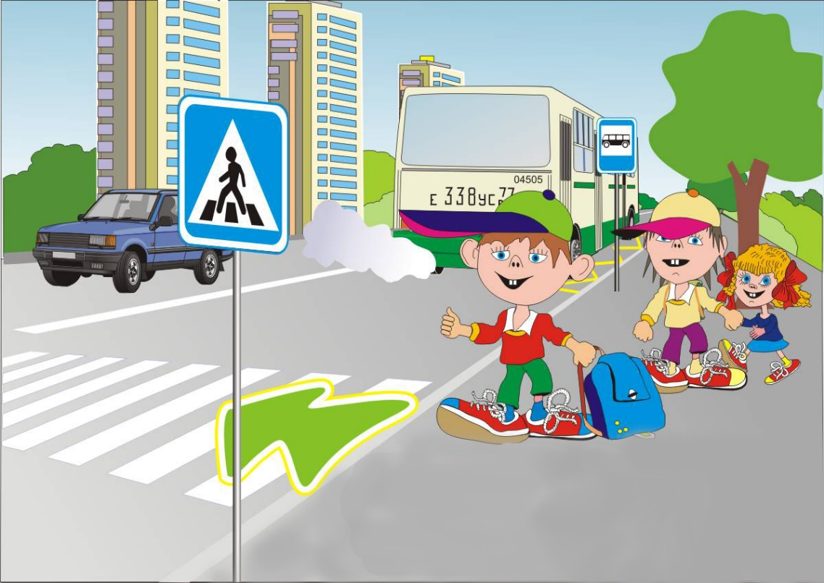

воспитатель:
Белоусова Любовь Анатольевна

Цель: ознакомление детей с правилами для пешеходов и пассажиров.
Задачи:
- закрепить с детьми понятия «водитель» и «пешеход»;
- развивать кругозор детей и логическое мышление, память, мышление, речь;
- продолжать формировать чувство ответственности за свою жизнь.
Ход беседы:
Воспитатель: - Дети, я хочу начать нашу беседу с пословицы: «Опасайся бед, пока их нет». Как вы думаете, о чем говорится в пословице? (ответы детей)
- Дети, что означает слово «правила», кто из вас может мне объяснить? (ответы детей)
Воспитатель: - Есть правила в играх, в которых мы играем с вами на прогулке. Есть правила поведения в театре, в кинотеатре, в больнице. А какие вы ещё можете вспомнить, какие бывают правила? (ответы детей).
Воспитатель: Я знаю, что есть правила в каждой семье. Может быть, вы расскажите нам о правилах в вашей семье? (ответы детей)
Воспитатель: Правила - это определённый порядок. Значит, для всех этих правил важно то, что их надо выполнять. И сегодня мы с вами познакомимся с новыми для вас правилами.
Эти правила помогут вам сохранить жизнь на дорогах нашего города. И называются эти правила правилами для пешеходов.
Есть ещё правила для водителей. И если водители и пешеходы строго соблюдают свои правила, то аварий не бывает. А когда вы вырастете, то сами изучите правила для водителей, чтобы водить свою машину или работать водителем.
Правила пешехода:
- Пешеходы должны двигаться по тротуару или пешеходными дорожкам. При их отсутствии - по обочине дороги, навстречу движущемуся транспорту.
- При движении по обочине или краю проезжей дороги в тёмное время суток необходимо иметь при себе предметы со световозврашающими элементами. (воспитатель показывает детскую одежду и предметы с этими эффектами).
- При отсутствии в зоне видимости перехода или перекрёстка дорогу можно переходить под прямым углом к обочине там, где она хорошо просматривается.
- Нельзя переходить дорогу, выходя на нее из-за стоящего на ней транспорта.
- Дорогу необходимо переходить быстро, не останавливаясь на ней.
Если не успели перейти дорогу с двусторонним движением, то надо остановиться на разделительной линии и дождаться безопасного момента для дальнейшего перехода, если движение не регулируется светофором или регулировщиком.
- Пешеход обязан уступать дорогу спецтранспорту. (скорой помощи, полиции)
Переходить проезжую часть дороги необходимо по пешеходным переходом (подземным и наземным). При их отсутствии – на перекрёстках по линии тротуаров или обочин.

Физкультминутка «Пешеходы».
Постовой стоит упрямый (Ходьба на месте).
Людям машет: - Не ходи! (Движения руками в стороны, вверх, в стороны, вниз)
Здесь машины едут прямо (Руки перед собой)
Пешеход, ты погоди! (Руки в стороны)
Посмотрите: улыбнулся, (Руки на пояс, улыбка)
Приглашает нас идти. (Шагаем на месте)
Вы, машины, не спешите, (Хлопки руками)
Пешехода пропустите! (Прыжки на месте)
Правила пассажиров
- Если в транспорте есть ремни безопасности, их необходимо пристёгивать всегда.
- При поездке на мотоцикле необходимо надевать мотошлем и застёгивать его.
- Ожидать общественный транспорт на специальных остановках. Если их нет, то на тротуаре или обочине.
- Пассажирам запрещается:
- Открывать двери транспорта во время движения.
- Ездить на грузовом автомобиле вместе с грузами.
- Разговаривать с водителем во время движения транспорта.
Не отвлекай водителя!
Для аварии мгновенья,
Хватит. Помните, друзья,
Отвлекать от управленья
Вам водителя нельзя.
Воспитатель: - А сейчас мы с вами поиграем.
Игра «Быстрые водители».
К веревке, средней длины привязывается машинка с одного конца, и карандаш с другого. Участникам команд нужно как можно быстрее намотать веревку с машинкой на карандаш.
Воспитатель: - Вот и закончилось наше путешествие в страну правил дорожного движения. Вы показали себя грамотными, знающими пешеходами. И хочется еще раз напомнить вам, ребята:
Все время будь внимательным,
И помни наперед:
Свои имеют правила,
Шофер и пешеход.

Муниципальное бюджетное дошкольное образовательное учреждение
«Детский сад № 5 «Теремок» с. Погореловка Корочанского района Белгородской области»

Конспект НОД по познавательному развитию
«Фликер - важный помощник на дороге»

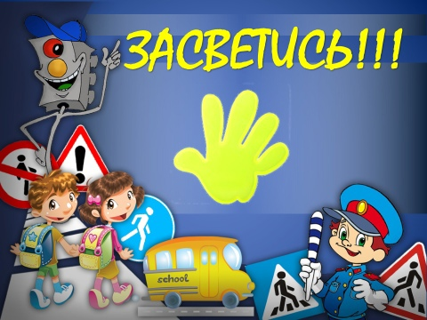

воспитатель:
Белоусова Любовь Анатольевна

Цель: Формирование у детей навыков безопасного поведения на улицах города.
Задачи:
- Познакомить детей с фликерами.
- Закрепить правила дорожного движения, знания детей о светофоре, о его сигналах.
- Воспитывать у детей желание знать и выполнять правила дорожного движения.
Ход НОД
Воспитатель: Дети послушайте, куда я вас хочу пригласить на прогулку?
Движеньем полон город:
Бегут машины в ряд,
Цветные светофоры,
И день, и ночь горят.
Шагая осторожно,
За улицей следи,
И только там, где можно,
Ее переходи!
И там, где днем трамваи,
Спешат со всех сторон,
Нельзя ходить, зевая!
Нельзя считать ворон!
Шагая осторожно,
За улицей следи,
И только там, где можно,
Ее переходи!
Воспитатель: Вы догадались, куда мы с вами отправляемся гулять?
Дети: Мы идём гулять на улицу.
Воспитатель: Глазки закрыли и сказали волшебные слова «Раз, два, повернись, и на улице очутись».
Звучит звукозапись дорожного движения, сигналы машин.
Воспитатель: - Вот мы с вами и на улице. Что мы знаем про улицу?
Дети: Улица – это место, где надо быть очень внимательными, чтобы не случилось беды.
Воспитатель: Вспомните, как называются правила, которые должны соблюдать люди, если они собираются выйти на улицу и куда-нибудь пойти или поехать? (ответы детей).
- Правильно, это - правила дорожного движения.
«Чтобы никогда не попадать в сложные положения,
Надо знать и соблюдать правила дорожного движения!»
Воспитатель: - Скажите, а вы выполняете правила дорожного движения? Давайте мы с вами сейчас назовем те правила, которые вы соблюдаете по дороге в детский сад.
Дети: Дорогу переходить, можно только по пешеходному переходу. (ребенок показывает знак «Пешеходный переход»)
- Переходить дорогу только на зелёный сигнал светофора. (Показывает ребенок светофор с зеленым сигналом).
– В неположенном месте нельзя ездить на велосипеде (Показывает ребенок знак «Движение на велосипеде запрещено»).
Физкультминутка «Светофор».
Светит красный светофор:
Нет проезда – стой шофёр! (стоят на месте).
Светит жёлтый – значит жди, (полуприседание).
Свет зелёный впереди.
Вот зелёный светофор –
Поезжай вперёд, шофёр! (двигаются по кругу топающим шагом).
Стук- стук- стук.
День - день – день.
Так мы ездим целый день. (вращение согнутыми в локтях руками).
Воспитатель: - Существуют ещё правила для того, чтобы пешеходам было безопасно ходить в тёмное время суток. А вы знаете эти правила? (ответы детей).
Есть много людей, которые работают на улице ночью, в темноте. Для того, чтобы быть заметнее для водителей, они носят специальную одежду. На этой одежде есть специальные рисунки, которые ярко светятся в лучах автомобильных фар. Такие рисунки есть на одежде полицейских, дорожников, всех людей, кто работает в тёмное время суток на улицах и дорогах. Это сделано для безопасности.
Думать о безопасности нужно всем маленьким пешеходам и их родителям. Специально для детей придумали вот такие фликеры, они отражают свет автомобильных фар и защитят вас в темноте на улице. В переводе с английского языка слово «фликер» переводится как вспышка, означает светоотражатель или световозвращатель. Как же они работают? Свет фар от них отражается и возвращается назад к водителю и водители могут увидеть пешеходов издалека. Но пешеходы все равно должны быть внимательными.
- Ребята, фликеры бывают разными, это могут быть и браслеты, и значки, и брелки-подвески, термонаклейки, которые крепятся при помощи утюга. Фликеры тоже нужно использовать правильно. На одном пешеходе их должно быть 3-4 штуки сразу, так заметнее, фликеры должны быть со всех сторон. Сзади на рюкзаке или на сумке, на левой и правой руке, точнее на плече.
Для рабочих нашивают светоотражающие полоски на комбинезоны, инспектора ГИБДД носят желтые жилетки, а для детей тоже пришивают такие отражатели прямо на зимнюю одежду!
Игра «Передай жезл»
Дети становятся в круг, передают друг другу жезл инспектора ГАИ. И называют какое-нибудь правило (например, я перехожу дорогу только на зеленый сигнал светофора; когда я еду на машине, то папа пристегивает меня ремнем безопасности; по дороге в детский сад я держу маму за руку; мы с мамой идем по тротуару и т.д.)
Воспитатель: - Молодцы ребята, сегодня вы были очень внимательными и узнали много нового и интересного. А сейчас давайте повторим основные правила дорожного движения.
- На какой сигнал светофора можно переходить улицу?
- Где пешеходы могут перейти улицу?
- Что защищает пешехода в тёмное время суток?
- Что такое «фликер» и для чего он нужен?

Муниципальное бюджетное дошкольное образовательное учреждение
«Детский сад № 5 «Теремок» с. Погореловка Корочанского района Белгородской области»

Конспект НОД по художественно-эстетическому развитию
«Машины едут по улице»
(аппликация коллективная работа)

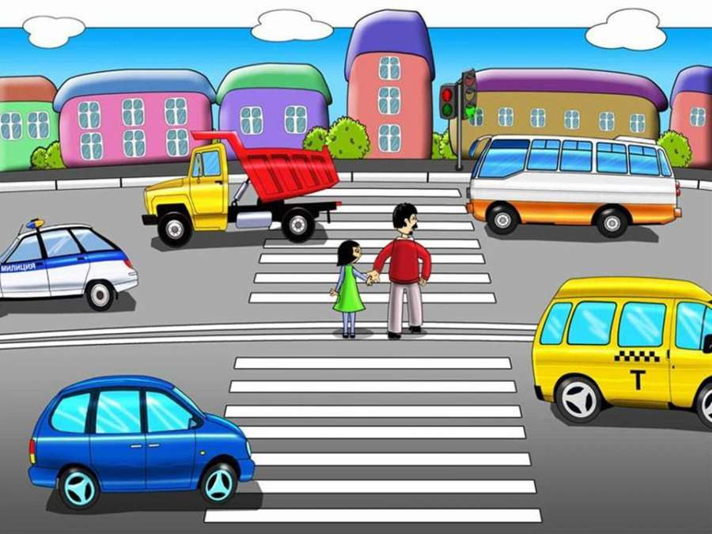

воспитатель:
Белоусова Любовь Анатольевна

Задачи:
- учить детей передавать форму и взаимное расположение частей разных машин;
- закреплять разнообразные приемы вырезывания по прямой, по кругу; приемы аккуратного наклеивания;
- закреплять умение создавать коллективную композицию;
- развивать образное мышление, воображение.
Материалы: Набор цветной бумаги, ножницы, клей, кисть для клея, салфетка (на каждого ребенка).
Связь с другими занятиями и видами деятельности: Наблюдения на улицах, рассматривание иллюстраций.
Ход НОД
Воспитатель: - Ребята, посмотрите на доску, скажите, пожалуйста, что изображено на картинках? (ответы детей)
- Что такое улица?
Дети: - Это дорога, вдоль которой стоят дома. Это два ряда домов и место между ними для прохода и проезда.
Воспитатель: - А какими бывают дома на улицах?
Дети: Высокие, низкие, широкие, узкие, одноэтажные, многоэтажные, красивые.
Воспитатель: - Люди выходят из дома и становятся кем?
Дети: Если идут пешком, то пешеходами; если садятся за руль, становятся водителями, велосипедистами, мотоциклистами; если занимают место в транспорте, становятся пассажирами.
Воспитатель: - Как называется дорожка для пешеходов?
Дети: Дорожка для пешеходов называется тротуар.
Воспитатель: - А как называется дорога для машин?
Дети: Проезжая часть, мостовая, автотрасса, автомагистраль, шоссе, автодорога.
Воспитатель: - Ребята, а как правильно переходить дорогу?
Дети: Переходим дорогу по пешеходному переходу, на светофор.
Воспитатель: Давайте вспомним значение сигналов светофора.
Заучи закон простой – этот свет зажегся – стой!
Этот скажет пешеходу – приготовься к переходу!
А вот этот впереди – говорит, он всем иди!
Какой свет верхний на светофоре? (Красный)
Какой цвет после красного на светофоре? (Жёлтый)
Какой цвет нижний на светофоре? (Зеленый)
Воспитатель: - Ребята, наверное, это интересно водить машину, скажите, а вы сейчас можете быть шоферами? Почему? А взрослые люди все могут быть водителями? Почему? (ответы детей – чтобы водить автомобиль, надо учиться, надо получить права и др.) Конечно настоящим автомобилем вы управлять еще не можете, но мы с вами можем пофантазировать и поиграть. Хотите? Давайте немного разомнёмся. Пожалуйста, представьте, что вы водители:
Физкультминутка «На улице нашей».
На улице нашей
Машины, машины.
Машины-малютки,
Машины большие.
(Дети двигаются из одного конца группы в другой, держа в руках воображаемый руль).
Спешат грузовые,
Фырчат легковые.
Торопятся, мчатся,
Как будто живые.
(Делают разворот, двигаются в противоположную сторону).
- Эй, машины, полный ход!
Я - примерный пешеход:
Торопиться не люблю,
Вам дорогу уступлю. (Маршируют)
Воспитатель: - Пожалуйста, возвращайтесь на места. Сегодня мы будем делать аппликацию. Посмотрите, перед вами лежат заготовки, необходимые для работы.
Напоминаю о безопасности при работе с ножницами. Во время работы удерживайте бумагу левой рукой так, чтобы пальцы были в стороне от лезвия.
Сначала нужно вырезать все детали по контуру.
- Когда вырежете, разложите на бумаге детали, чтобы убедиться в правильности.
Приступайте к выполнению задания. Играет музыка тихая, спокойная.
Воспитатель: - Молодцы!
Помните и младшие, и старшие, выполняйте строго!
Пешеходу – тротуар, транспорту – дорога!
- Ребята, вам понравилось занятие? Что вам запомнилось больше всего? Какие задания показались вам трудными? (краткий опрос по занятию).
- Всем ребятам спасибо за участие в занятии. Надеюсь, что вы будете всегда соблюдать правила дорожного движения.

Муниципальное бюджетное дошкольное образовательное учреждение
«Детский сад № 5 «Теремок» с. Погореловка Корочанского района Белгородской области»

Конспект НОД по художественно-эстетическому развитию «Грузовая машина»
(рисование)

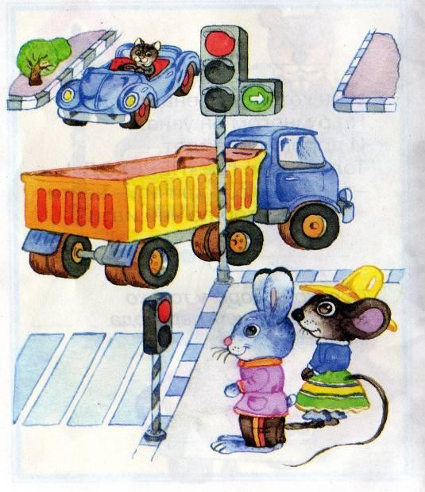

воспитатель:
Белоусова Любовь Анатольевна

Задачи:
- учить детей изображать предметы, состоящие из нескольких частей прямоугольной и круглой формы;
- учить правильно, передавать форму каждой части, ее характерные особенности, правильно располагать части при их изображении;
- закреплять навык рисования вертикальных и горизонтальных линий, правильного закрашивания предметов (без просветов, в одном направлении, не выходя за линии контура).
Материалы: Альбомы, цветные карандаши (на каждого ребенка).
Связь с другими занятиями и видами деятельности: Рассматривать с детьми разные грузовые машины (игрушки, иллюстрации) сравнивать, предлагать отмечать сходство и различия.
Ход НОД
Воспитатель: - Ребята, отгадайте загадку.
Это что за богатырь
Вдоль дороги поднял пыль?
По асфальту напрямик
Едет с грузом... (грузовик)
- Скажите, пожалуйста, для чего нужна грузовая машина.
- Грузовая машина нужна для перевозки грузов.
Выставляется на стол грузовик, дети рассматривают, называют его части.
Воспитатель: - Сегодня будем с вами рисовать такую вот машину. Внимательно рассмотрите ее. Скажите, из каких частей состоит грузовик? (Кабина, окна, большой кузов, руль, фары, колёса.)
- Какие части грузовика круглой формы? (У него круглый руль, фары, колёса.)
Обратите внимание на колеса, их форму и расположение по отношению к другим частям машины (одно – почти посередине, под кузовом машины, другое – под мотором).
- Какие части похожи на квадрат? (Кабина.)
- А на прямоугольник? (Кузов.) Обведите его по контуру пальцем.
- Какого он размера? Большой или маленький? (Кузов большой.)
- Какой груз перевозит грузовик? (продукты, кирпичи, песок…)
Пальчиковая гимнастика.
Все машины по порядку,
Подъезжают на заправку: (Обеими руками «крутят руль» перед собой).
Бензовоз, мусоровоз,
С молоком молоковоз,
С хлебом свежим хлебовоз.
И тяжелый лесовоз. (Пальцами поочередно, начиная с мизинца, касаются ладошки).
Воспитатель: - Давайте, уточним последовательность работы. Удобнее начинать с самой большой части – с кузова и затем последовательно рисовать следующие, сравнивая их по величине.
Рисовать кузов нужно не очень близко к нижнему краю листа, иначе не поместятся колеса, рисунок будет некрасивым.
(Во время работы, следить, чтобы дети использовали показанные способы рисования; правильно передавали форму частей, их величину, расположение, красиво закрашивали рисунки.)
Воспитатель: - Молодцы! Замечательные машины у вас получились. У нас теперь есть свой автопарк. Давайте рассмотрим машины друг друга. Как ваши машины помогают людям в работе? Не будет ли поломки машин по дороге, все ли детали нарисовали? На какой машине вы бы отправились в путь, почему? Все замечательно потрудились.

Муниципальное бюджетное дошкольное образовательное учреждение
«Детский сад № 5 «Теремок» с. Погореловка Корочанского района Белгородской области»

Сюжетно-ролевые игры, дидактические и подвижные игры, физкультминутки, используемые в работе над проектом.

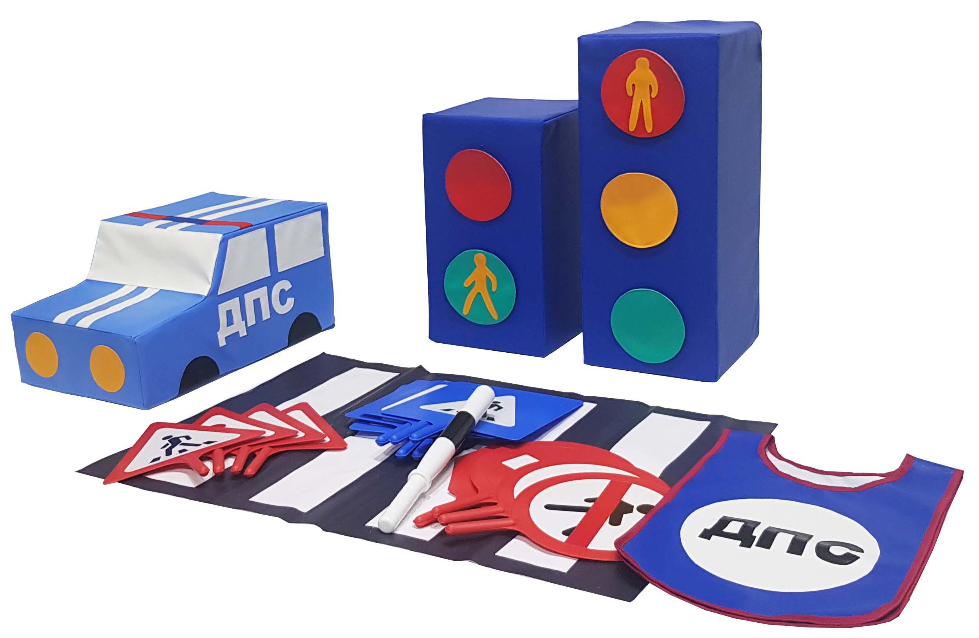

воспитатель:
Белоусова Любовь Анатольевна

Сюжетно-ролевая игра «Пешеход»
Информационная часть.
Рассказать детям: об обязанностях пешеходов; о том, где разрешается ходить; о правилах перехода в установленных местах; о том, что запрещается пешеходам; о классификации дорожных знаков (предупреждающие, запрещающие, информационно-указательные и др.)
Атрибуты: набор дорожных знаков, пешеходных дорожек; игрушечные машины, иллюстрации по дорожным знакам.
Создание проблемной ситуации - Дети отправились на экскурсию по городу.
Задача детей: выбрать безопасный путь, соблюдать правила дорожного движения. - Что случится, если не будет дорожных знаков.
Задача детей: вспомнить значение дорожных знаков.
Сюжетно - ролевая игра «На дорогах города»
Цель: закрепить знания детей о правилах дорожного движения, познакомить с новой ролью – регулировщик, воспитывать выдержку, терпение, внимание на дороге.
Оборудование: игрушечные машины, флажки для регулировщика – красный и зеленый.
Ход игры: детям предлагают построить красивое здание – театр. Выбираем место для постройки. Но сначала нужно перевезти строительный материал в нужное место. С этим легко справятся водители на машинах. Дети берут машины и едут за стройматериалом. Но вот неудача – на главных дорогах не работает светофор. Чтобы не было аварии на дороге, необходимо, чтобы движением машин управлял регулировщик. Выбираем Регулировщика. Он становится в кружок. В руках у него красный и зеленый флажки. Красный флажок – «стой», зеленый флажок – «иди». Теперь все будет в порядке. Регулировщик управляет движением.
Подвижная игра «Зебра»
Цель: упражнять детей в точности исполнения правил игры, развивать быстроту реакции, скорость, ориентировку в пространстве.
Материал: полоски белой бумаги (картона).
Ход игры:
Всем участникам в каждой команде, кроме последнего, раздаётся по полоске белой бумаги (картона). По сигналу - первый участник кладёт полосу, встаёт на неё; и возвращается к своей команде. Второй шагает строго по своей полосе, кладёт свою «ступеньку» зебры и возвращается обратно. Последний участник шагает по всем полоскам, возвращаясь, собирает их.
Подвижная игра «Передай жезл»
Атрибуты: жезл регулировщика, магнитофон.
Правила игры: Играющие выстраиваются в круг. Жезл регулировщика передаётся игроку слева. Обязательное условие: принимать жезл правой рукой, переложить в левую и передать другому участнику. Передача идёт под музыку. Как только музыка прерывается, тот, у кого оказывается жезл, поднимает его вверх и называет любое правило дорожного движения (или дорожный знак). Замешкавшийся или неверно назвавший дорожный знак выбывает из игры. Побеждает последний оставшийся игрок.
Подвижная игра «Стоп - Идите»
Подготовка к игре: Дети игроки располагаются по одну сторону помещения, а водящий с пешеходным светофором в руках - по другую.
Атрибуты: Светофор.
Правила игры: Игроки по сигналу светофора «Идите» начинают двигаться в сторону водящего. По сигналу «Стоп» замирают. По сигналу «Идите» продолжаю движение. Тот, кто первым достигнет водящего, побеждает и занимает его место. Двигаться игроки могут бегом или в небольших помещениях «лилипутиками», переставляя ногу на длину ступни пятка к носку.
Подвижная игра «Будь внимательным»
Цель: активизировать процессы мышления, внимания, закрепить знания детей о правилах дорожного движения. Учить действовать по сигналу.
Подготовка к игре: Дети встают в круг, регулировщик - в центр круга.
Ход игры: Дети запоминают, что и когда надо делать. Идут по кругу и внимательно слушают сигналы регулировщика дорожного движения.
По сигналу: «Светофор!» - стоим на месте;
по сигналу: «Переход!» - шагаем;
по сигналу: «Автомобиль!» - держим в руках руль.
Дидактическая игра «Светофор»
Цель: закреплять представление детей о назначении светофора, о его сигналах.
Атрибуты: цветные картонные кружки (желтый, зеленый, красный); макет светофора.
Ход игры: Ведущий, раздав детям кружки зеленого, желтого, красного цветов, последовательно переключает светофор, а дети показывают соответствующие кружки и объясняют, что означает каждый из них. Выигрывает тот, кто правильно покажет все кружки и расскажет о значении цвета.
Дидактическая игра «Дорожное лото»
Цель: закрепить у детей знания о правилах дорожного движения; учить находить нужные дорожные знаки в зависимости от ситуации на дороге; развивать логическое мышление, память, внимание, наблюдательность.
Материал: Карточки с ситуациями на дороге, дорожные знаки.
Ход игры: Каждому ребенку дается карточка, на которой изображена дорожная ситуация, детям предлагается найти нужный знак, соответствующий ситуации на дороге.

Дидактическая игра «Знай и выполняй правила уличного движения»
Цель: закрепить с детьми правила уличного движения; повторить значения
светофора.
Материал: Иллюстрации улиц города.
Ход игры:
Детям загадывается загадка про светофор, проводиться обсуждение значения цветов светофора, разбор ситуаций на дороге и правильное поведение персонажей.
Дидактическая игра «Кто больше назовет дорожных знаков?»
Цель: упражнять детей в узнавании и правильном назывании дорожных знаков,
развивать внимание, мышление, память, речь.
Материал: дорожные знаки.
Ход игры: ведущий показывает знаки, дети отвечают, соблюдая очередность
Дидактическая игра «Наша улица»
Цель: расширять знания детей о правилах поведения пешехода и водителя в условиях улицы; закрепить представления детей о назначении светофора; учить детей различать дорожные знаки (предупреждающие, запрещающие, предписывающие, информационно-указательные), предназначенные для водителей и пешеходов.
Материал: макет улицы с домами, перекрестками; автомобили (игрушки) светофор; дорожные знаки. Игра проводится на макете.
Ход игры: По заданию педагога разыгрывают различные дорожные ситуации.
Дидактическая игра «Собери знак»
Цель: закрепить знания детей о дорожных знаках и ПДД; развивать логическое мышление, внимательность; воспитывать культуру безопасного поведения детей на дороге и в общественных местах.
Материал: в конвертах пазлы – дорожные знаки.
Ход игры: Воспитатель рассаживает детей и по общей команде (сигнал свистка) дети открывают конверты и складывают свои знаки из частей(пазлы). Выигрывает тот, кто первым собрал знак.
Физкультминутка «Пешеходы»
Постовой стоит упрямый (Ходьба на месте).
Людям машет: - Не ходи! (Движения руками в стороны, вверх, в стороны, вниз)
Здесь машины едут прямо (Руки перед собой)
Пешеход, ты погоди! (Руки в стороны)
Посмотрите: улыбнулся, (Руки на пояс, улыбка)
Приглашает нас идти. (Шагаем на месте)
Вы, машины, не спешите, (Хлопки руками)
Пешехода пропустите! (Прыжки на месте)
Физкультминутка «Дорога без разметки».
Я в деревню этим летом (руки на плечи - круговые движения вперед)
Ездил на машине с дедом. (руки на плечи - круговые движения назад)
На дороге здесь порой (прямую ногу вперед на носок поочередно)
Нет разметки никакой.
Ну и как тогда нам быть (прямую ногу назад поочередно)
Как её переходить?
Если нет машин, то можно.
Только очень осторожно:
Влево - вправо посмотреть. (руки на пояс — повороты в стороны)
Не бежать и не лететь!
И без лишней суеты (ходьба с высоким подниманием колен)
Перейдёшь дорогу ты!
Физкультминутка «Светофор»
Светит красный светофор:
Нет проезда – стой шофёр! (стоят на месте).
Светит жёлтый – значит жди, (полуприседание).
Свет зелёный впереди.
Вот зелёный светофор –
Поезжай вперёд, шофёр! (двигаются по кругу топающим шагом).
Стук- стук- стук.
День - день – день.
Так мы ездим целый день. (вращение согнутыми в локтях руками).
Физкультминутка «Машина»
Би- би- би – гудит машина. (Ритмично постукивают кулачком одной руки о кулачок другой руки)
Тук-тук-тук – мотор стучит. (Ритмично хлопают в ладоши)
Едем, едем, едем, едем –
Он так громко говорит.
Шины трутся о дорогу:
Шу- шу- шу – они шуршат. (Потирают ладони друг о друга)
Быстро крутятся колёса:
Та-та-та – вперёд спешат. (Ритмично вертят руками)
Пословицы и поговорки, используемые в работе над проектом
- Тише едешь - дальше будешь.
- Опасайся бед, пока их нет.
- Гляди в оба, да не разбей лоба.
- Ехал прямо, да попал в яму.
- У дороги конца нет.
- Знакомый путь короче.
Загадки, используемые в работе над проектом

- Эту ленту не возьмешь,
И в косичку не вплетешь
На земле она лежит,
Транспорт вдоль по ней бежит. (Дорога)
2. Никогда я не сплю,
На дорогу смотрю.
Подскажу, когда стоять,
Когда движенье начинать. (Светофор)
3. Тут машина не пойдет.
Главный здесь – пешеход.
Что друг другу не мешать,
Нужно справа путь держать. (Тротуар)
4. Этой зебры на дороге
Я нисколько не боюсь
Если все вокруг в порядке,
По полоскам в путь пущусь. (Знак «Пешеходный переход»)
5. Эй, водитель осторожно!
Ехать быстро невозможно.
Знают люди все на свете -
В этом месте ходят дети! (Знак «Дети»)
6. В белом треугольнике
С окаемкой красной
Человечкам-школьникам
Очень безопасно.
Этот знак дорожный,
Знают все на свете:
Будьте осторожны,
На дороге ... (Дети)
7. Чудо конь велосипед,
Можно ехать или нет?
Странный этот синий знак, не понять его никак! (Велосипедная дорожка)
8. Видно строить будут дом –
Кирпичи висят кругом.
Но у нашего двора
Стройплощадка не видна. (Въезд запрещён)

9. Выходя на улицу,
Приготовь заранее
Вежливость и сдержанность,
А главное - ... (Внимание)
10. Все водителю расскажет,
Скорость верную укажет.
У дороги, как маяк,
Добрый друг - ... (Дорожный знак)
11. Командуя жезлом, он всех направляет,
И всем перекрёстком один управляет.
Он словно волшебник, машин дрессировщик,
А имя ему - ... (Регулировщик)
12. Тормози скорей шофер!
Можно врезаться в забор!
Кто нам путь загородил,
И дорогу перекрыл? (Железнодорожный переезд со шлагбаумом)
13. Это что за чудо - юдо,
Два горба, как у верблюда?
Треугольный этот знак,
Называется он как? (Неровная дорога)
14. Предупреждает этот знак,
Что у дороги здесь зигзаг,
И впереди машину ждёт
Крутой... (Опасный поворот)
Пальчиковая гимнастика, используемая в работе над проектом.
«Машины»
Все машины по порядку,
Подъезжают на заправку: (Обеими руками «крутят руль» перед собой).
Бензовоз, мусоровоз,
С молоком молоковоз,
С хлебом свежим хлебовоз.
И тяжелый лесовоз. (Пальцами поочередно, начиная с мизинца, касаются ладошки)
«Дорожных правил очень много»
Дорожных правил очень много. («грозят» пальчиками)
Раз - Внимание дорога! (загибают поочередно пальцы)
Два - сигналы светофора,
Три – смотри дорожный знак,
А четыре – «переход».
Правила все надо знать (хлопки руками)
И всегда их выполнять. (показывают «класс!» большим пальцем)
«Постовой»
Постовой стоит упрямый (пальчики «шагают» по ладошке)
Людям машет: - Не ходи! («грозят» пальчиками)
Здесь машины едут прямо, (руки перед собой, изображают руль)
Пешеход, ты погоди! («грозят» пальчиками)
Посмотрите: улыбнулся, (хлопают в ладоши)
Приглашает нас идти. (пальчики «шагают» по ладошке)
Вы, машины, не спешите (хлопки руками)
Пешеходов пропустите! (прыжки на месте)

Муниципальное бюджетное дошкольное образовательное учреждение
«Детский сад № 5 «Теремок» с. Погореловка Корочанского района Белгородской области»

Спортивное развлечение по правилам дорожного движения в старшей группе

«В городе маленьких пешеходов»

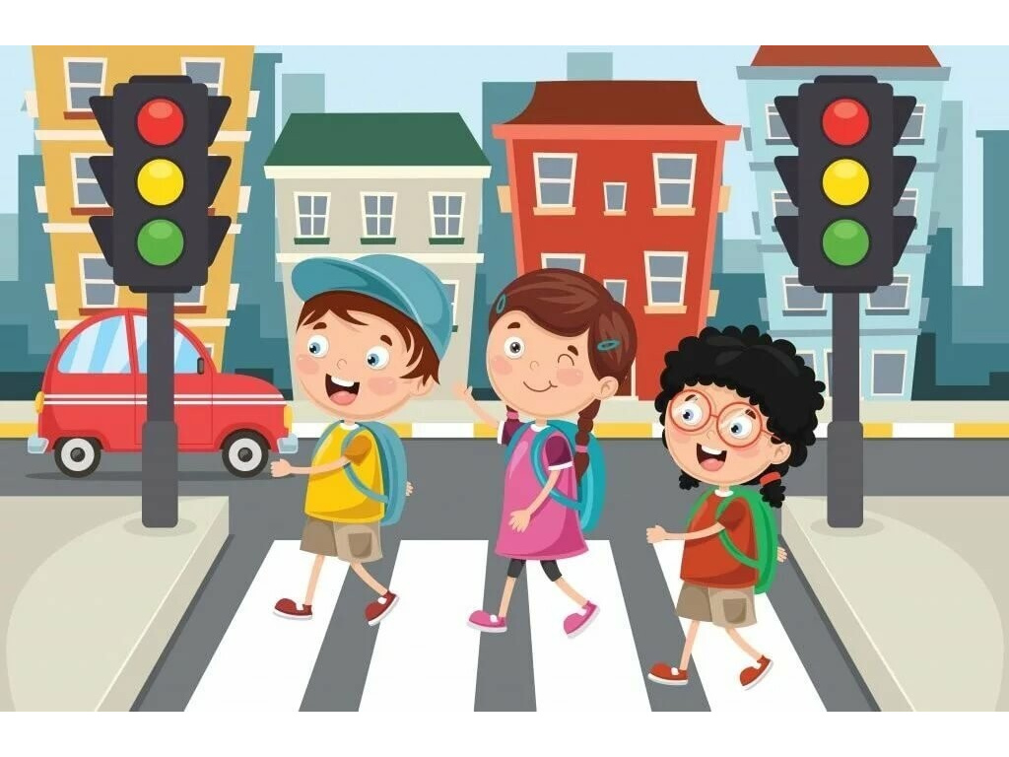

воспитатель:
Белоусова Любовь Анатольевна

Цель: создавать условия для формирования знаний детей о правилах дорожного движения посредством игровой деятельности.
Задачи:
Образовательные
-Закрепить знания детей о правилах дорожного движения; дорожных знаках, о назначении светофора, его сигналах.
-Активизировать в речи детей слова на дорожную тематику.
-Стимулировать интерес к познавательной деятельности, отгадыванию загадок, выполнению заданий.
Развивающие
-Развитие навыков осознанного использования знания ПДД в повседневной
жизни.
-Развитие внимания, памяти, мышления ребят; моторных навыков, умения вести себя на улицах города.
Воспитательные
-Воспитание у детей интереса к накоплению знаний правил дорожного
движения, осознанное отношение к своей безопасности.
-Воспитывать чувство товарищества, дружеские отношения, желание прийти на помощь.
Ход:
(Под музыку дети входят в зал и встают возле стульчиков)
Воспитатель: - Здравствуйте, дорогие ребята!
Ребята, сейчас в детский сад вас водят взрослые: мамы, папы, бабушки и дедушки, но скоро вы пойдете в школу, и вам придется ходить по улицам, переходить дорогу самостоятельно. А переходя дорогу нужно хорошо знать и соблюдать правила дорожного движения. Вы согласны?
Дети: - Да!
Воспитатель: - Как известно, несоблюдение правил дорожного движения приводит к серьёзным последствиям. Но не все это знают, к сожаленью, правила нарушают.
Под музыку въезжает на самокате Незнайка.

Ведущий: - Здравствуй, Незнайка!
Незнайка здоровается.
Незнайка: Вы представляете, что случилось! Лечу я на своём самокате, а он сломался! И пришлось мне через весь город идти домой пешком! Пытался я перейти дорогу, но меня полицейский остановил: «Как вам, молодой человек, не стыдно! Из-за вас может произойти авария. Разве вы не знаете, что дорогу нужно переходить на перекрёстке, там, где есть или светофор, или «зебра».
- Что мне, зебру с собой водить, уложить на дорогу и по ней ходить? Заставил меня этот инспектор какие-то правила дорожного движения учить. Что это за правила такие? А это что за чучело трёхглазое? (показывает на светофор). У нас в сказочном городе такой штуки нет!
Ведущий: Ничего ты, Незнайка, не знаешь! Оставайся с нами, и ребята помогут тебе, расскажут о правилах дорожного движения?
Незнайка: Ага, еще чего, никаких правил дорожного движения я не знаю, и знать не хочу. Всю жизнь без них жил, зачем мне какие-то правила?
Ведущий: Правил дорожных много на свете
Знать их обязаны и взрослые и дети.
Надо нам правила все уважать
Их выполнять и не нарушать.
Незнайка: Ладно, ладно я все понял. Ребята, поможете мне разобраться в этих сложных правилах дорожного движения?
Дети: Да!
Ведущий: Ребята, что же это за предмет с весёлыми огоньками? (Показывает на светофор. Ответы) Для чего его ставят на улице? (ответы)
- Ребята, сейчас мы проверим, как хорошо вы знаете сигналы светофора.
На красный свет - дороги нет,
На жёлтый - подожди,
Когда горит зелёный свет - счастливого пути!
(дети заканчивают предложение)
Ведущий: Ну что, Незнайка, понял сейчас, что такое светофор.
Незнайка: Спасибо вам, ребята! Теперь я буду знать, где надо дорогу переходить. Ну вот, я все сигналы светофора выучил, куплю себе машину и буду ездить на ней, у меня самокат всё равно сломался.
Ведущий: Нет, Незнайка, чтобы водить машину надо еще дорожные знаки выучить.
Незнайка: Может, вы мне расскажите, зачем дорожные знаки нужны и что они обозначают?
Ведущий: Незнайка, послушай, что дети расскажут о дорожных знаках.

Ребенок 1(Знак «Пешеходный переход»):
По полоскам черно-белым
Человек шагает смело.
Знает: там, где он идет, -
Пешеходный переход!

Ребенок 2 (Знак "Дети"):
Эй, водитель, осторожно!
Ехать быстро невозможно.
Знают люди все на свете -
В этом месте ходят дети

Ребенок 3 (Движение пешеходов запрещено):

В дождь и в ясную погоду
Здесь не ходят пешеходы.
Говорит им знак одно:
«Вам ходить запрещено!»
Ребенок 4 (Пункт первой медицинской помощи):
Если нужно вам лечиться,
Знак подскажет, где больница.
Сто серьезных докторов
Там вам скажут: «Будь здоров!»

Ребенок 5 (Знак «Железнодорожный переезд»):
Знак ребят предупреждает,
От несчастья ограждает:
Переезд! Вовсю глядите,
За шлагбаумом следите!
Незнайка: Вот спасибо, теперь мне всё понятно.
Ведущий: Мы рады, Незнайка, что помогли тебе разобраться со знаками, а теперь познакомим тебя с правилами дорожного движения.
Засиделись наши ноги
Им пройтись бы по дороге,
Еще лучше пробежаться,
В быстроте посостязаться.
Поднимайтесь, не ленитесь!
В две команды становитесь.

Команда «Автомобилисты»
Девиз: «Тише едешь, дальше будешь».

Команда «Пешеходы»
Девиз: «По улице шагаем, правила движения соблюдаем».

Ведущий: Ребята! Для чего нужна проезжая часть? (Для движения автомобиля)
Какой транспорт перевозит людей? (пассажирский)
С какой стороны надо обходить автобус? (сзади)
Это правильно, предлагаю поиграть
1-я эстафета «Автобус»
Дети стоят попарно в обруче. Пары бегут до стойки, обегают ее, возвращаются обратно. Выигрывает команда, которая быстрее всех выполнит задание.
Ведущий: Ребята, а можно играть на проезжей части?
Почему нельзя играть около проезжей части? (опасно)
Где можно ездить на велосипедах, самокатах? (только на специальных дорожках)
2-я эстафета «На самокатах»
Дети по очереди выполняют езду на самокате змейкой, между модулей, до стойки, объезжают ее и возвращаются назад, передают самокат следующему игроку. Побеждает команда, первой выполнившая задание.
Ведущий: Молодцы, ребята, вы отлично справились с заданиями!

3-я эстафета «Выложи пешеходный переход».
Возле стоек со знаком «Пешеходный переход» лежат белые и чёрные полоски, дети по очереди выкладывают из полосок «зебру».

Незнайка: А я для ребят приготовил загадки.

-У него глаза цветные, не глаза, а три огня,
Он по очереди ими, сразу смотрит на меня… (светофор)

-Не летит, не жужжит,
Жук по улице бежит.
И горят в глазах жука
Два блестящих огонька… (автомобиль)

-Ясным утром вдоль дороги
На траве блестит роса,
Крутят ноги вдоль дороги
Два весёлых колеса,
У загадки есть ответ: Это мой… (велосипед)

-Силач на четырёх ногах,
В резиновых сапогах
Прямиком из магазина
Прикатил нам пианино… (грузовик)

-Дом по улице идет,
На работу всех везет
Не на тонких курьих ножках,
А в резиновых сапожках. (Автобус)

-Удивительный вагон!
Посудите сами:
Рельсы в воздухе, а он
Держит их руками. (Троллейбус)

-Спозаранку за окошком
Стук, и звон, и кутерьма,
По прямым стальным дорожкам
Ходят яркие дома. (Трамвай)

Ведущий: Очень часто нарушители ПДД портят дорожные знаки, и сейчас нам предстоит отремонтировать некоторые из них.
4-я эстафета «Собери знак» (Смоделируй знак)
Вам необходимо из предложенных составляющих собрать дорожный знак иправильно назвать его. (Знаки на столах, работает вся команда)
5-я эстафета «Внимательный пешеход»
Девочки команды должны аккуратно перевезти коляску с куклой через дорогу, по пешеходной дорожке, до стойки и обратно. Выигрывает команда, которая быстрее всех выполнит задание.
Ведущий: Молодцы, ребята, вы отлично справились со всеми заданиями!
Сегодня мы повторяли правила дорожного движения, которые важно и нужно знать каждому из нас.
Незнайка: А чтобы проверить, как вы всё запомнили, предлагаю поиграть в игру « Это я ,это я, это все мои друзья».
Игра: «Это я ,это я, это все мои друзья».
-Кто из вас идёт вперёд, только там, где переход?
-Кто летит вперёд так скоро, что не видит светофора?
-Кто из вас, идя домой, держит путь по мостовой?
-Знает кто, что красный свет это значит – хода нет?
-Кто из вас готов идти, как зелёный свет зажгли?
-Кто на велике гоняет, правила не соблюдает?
-Кто живет без огорчения, зная правила дорожного движения?
Незнайка: Я так счастлив, так рад!
Что попал к вам в детский сад.
- Смогли вы меня научить, как по улицам ходить. Теперь я буду всегда соблюдать правила дорожного движения.

Ведущий: Награждение ребят медалями «Внимательный пешеход!»

Муниципальное бюджетное дошкольное образовательное учреждение
«Детский сад № 5 «Теремок» с. Погореловка Корочанского района Белгородской области»

Консультация для родителей
«Стань заметней на дороге»

воспитатель:
Белоусова Любовь Анатольевна

Фликер (световозвращатель) на одежде - на сегодняшний день реальный способ уберечь ребенка от травмы на неосвещенной дороге. Принцип действия его основан на том, что свет, попадая на ребристую поверхность из специального пластика, концентрируется и отражается в виде узкого пучка. Когда фары автомобиля «выхватывают» пусть даже маленький световозвращатель, водитель издалека видит яркую световую точку. Поэтому шансы, что пешеход или велосипедист будут замечены, увеличиваются во много раз.
Например, если у машины включен ближний свет, то обычного пешехода водитель увидит с расстояния 25-40 метров. А использование световозвращателя увеличивает эту цифру до 130-240 метров!
Маленькая подвеска на шнурке или значок на булавке закрепляются на одежде, наклейки - на велосипеде, самокате, рюкзаке, сумке.
На первый взгляд фликер (такое название придумали российские производители световозвращателей - компания «Современные системы и сети-XXI век») выглядит как игрушка. Но его использование, по мнению экспертов по безопасности дорожного движения, снижает детский травматизм на дороге в шесть с половиной раз!
В черте города ГАИ рекомендует пешеходам обозначить себя световозвращающими элементами на левой и правой руках, подвесить по одному фликеру на ремень и сзади на рюкзак. Таким образом, самый оптимальный вариант, когда на пешеходе находится 4 фликера.
Производители одежды, особенно детской, начали активно использовать нашивки из световозвращающей ткани. К сожалению, световозвращатели нашиты далеко не на всех изделиях, а, кроме того, для удешевления в производстве одежды применяют световозвращающий материал со стеклошариками, эффективность которого ниже. Например, в дождь эти полоски на куртке или брюках перестают быть заметными, да и расстояние, на котором они «работают», меньше, чем у фликеров.
Какие фликеры самые лучшие? Покупайте фликеры только белого или лимонного цветов. Именно они имеют наиболее оптимальную световозращаемость для того, чтобы пешеход был заметен в темное время суток. Кстати, оранжевые зайчики, зеленые белочки, огненно-красные сердечки сложно назвать фликерами. Скорее всего - это яркие сувениры, которые так любят маленькие дети и женщины, чьи дамские сумочки постоянно украшают подобные игрушки.
Чтобы купить настоящий фликер, а не игрушку-сувенир:
- спрашивайте у продавцов, есть ли сертификат на фликер;
- отдавайте предпочтение белому и лимонному цветам;
- форму выбирайте самую простую: полоска, круг.
Но полагаться только лишь на фликеры тоже не стоит. Это всего один из способов защиты пешеходов. Необходимо помнить и о других методах решения проблемы детского дорожно-транспортного травматизма - о воспитании грамотного пешехода. Только в комплексе они смогут обеспечить безопасность детей на наших дорогах.
Муниципальное бюджетное дошкольное образовательное учреждение
«Детский сад № 5 «Теремок» с. Погореловка Корочанского района Белгородской области»

Консультация для родителей
«Как сделать светоотражатель своими руками»

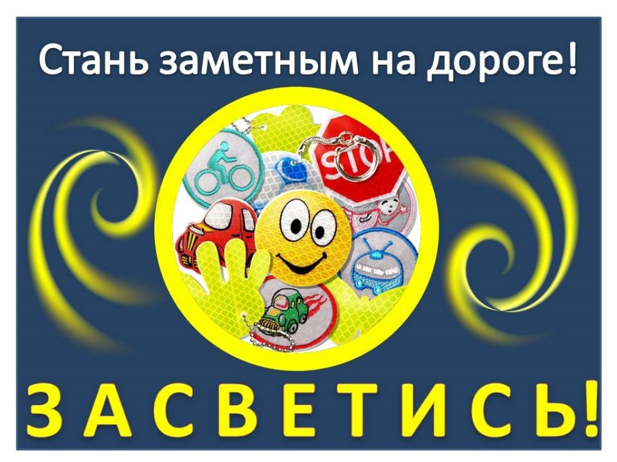

воспитатель:
Белоусова Любовь Анатольевна

Обеспечить безопасность на дороге для детей можно их же собственными руками. В такой поделке нет ничего сложного, а для ребенка светоотражатель, созданный собственноручно, наверняка, станет более значимым, чем тот, который вы могли приобрести в магазине. И случайно забыть дома то, над созданием чего он так старательно трудился, будет намного сложнее.
Изготовить необычный фликер, обеспечивающий безопасность детей на дорогах, можно в домашних условиях.
Чтобы сделать отражатель своими руками, понадобятся:
- самоклеящая светоотражающая плёнка;
- линейка;
- удобные детские ножницы;
- простой карандаш.
Этапы работы:
- Выбрать с детьми трафареты-шаблоны для фликера;
- Обвести на самоклеящейся плёнке карандашом;
- Вырезать ножницами по контуру;
- Приклеить на брелок, одежду или велосипед.
Фликер, изготовленный собственноручно, не просто порадует ребенка, но и обеспечит его безопасность на дороге! Однако, полагаться только на светоотражающие элементы не стоит. Уберечь детей от опасности поможет активная профилактическая работа!
Сохранить жизнь и здоровье детей - значит обеспечить будущее не только семьи, но и государства. Обеспечение безопасности дорожного движения - государственная задача, решать которую должны не только сотрудники ГИБДД, педагоги, но и родители. Главная роль семьи в данном процессе заключается в том, чтобы как можно раньше научить ребёнка безопасному поведению на улице.

Муниципальное бюджетное дошкольное образовательное учреждение
«Детский сад № 5 «Теремок» с. Погореловка Корочанского района Белгородской области»

Консультации для родителей
«Безопасность на дорогах»

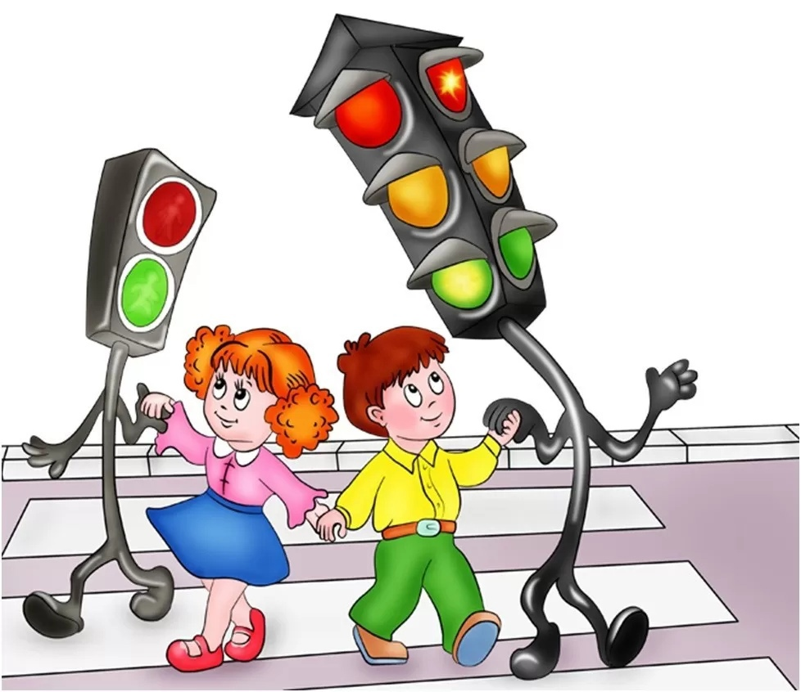

воспитатель:
Белоусова Любовь Анатольевна

Рекомендации для родителей
1. При движении по тротуару:
- придерживайтесь правой стороны тротуара;
- не ведите ребенка по краю тротуара: взрослый должен находиться со стороны проезжей части;
2. Готовясь перейти дорогу:
- остановитесь или замедлите движение, осмотрите проезжую часть;
- привлеките ребенка к наблюдению за обстановкой на дороге;
- подчеркивайте свои движения: поворот головы для осмотра улицы, остановку для осмотра дороги, остановку для пропуска автомобилей;
- учите ребенка различать приближающиеся транспортные средства;
- не стойте с ребенком на краю тротуара, так как при проезде транспортного средство может зацепить, сбить, наехать задними колесами;
- неоднократно показывайте ребенку, как транспортное средство останавливается у перехода, как оно движется по инерции.
3. При выходе из дома:
- сразу обратите внимание ребенка на движение транспортных средств у подъезда и вместе посмотрите, не приближается ли к вам автомобиль, мотоцикл, мопед, велосипед;
- если у подъезда стоят транспортные средства или растут деревья, закрывающие обзор, приостановите свое движение и оглянитесь нет ли за препятствием опасности.
4. При ожидании общественного транспорта:
- стойте вместе с детьми только на посадочных площадках, а при их отсутствии на тротуаре или обочине.
5. При переходе проезжей части:
- переходите дорогу только по пешеходным переходам или на перекрестках по отмеченной линии зебре, иначе ребенок привыкнет переходить, где придется;
- не спешите и не бегите; переходите дорогу всегда размеренным шагом;
- не переходите дорогу наискосок; подчеркивайте, показывайте и рассказывайте ребенку каждый раз, что идете строго поперек улицы, что это делается для лучшего наблюдения за авто-, мото- транспортными средствами;
- не торопитесь переходить дорогу, если на другой стороне вы увидели друзей, родственников, знакомых. Не спешите и не бегите к ним, внушите ребенку, что это опасно;
- не начинайте переходить улицу, по которой редко проезжает транспорт, не посмотрев вокруг;
- объясните ребенку, что автомобили могут неожиданно выехать из переулка, со двора дома;
6. При посадке и высадке из общественного транспорта:
- выходите впереди ребенка, так как малыш может упасть, а ребенок постарше может выбежать из-за стоящего транспорта на проезжую часть;
- подходите для посадки к двери транспортного средства только после полной остановки: ребенок, как и взрослый, может оступиться и попасть под колеса;
- не садитесь в общественный транспорт в последний момент при его отправлении; особую опасность представляет передняя дверь, так как можно попасть под колеса транспортного средства;
- научите ребенка быть внимательным в зоне остановке особо опасном месте для него: стоящий автобус сокращает обзор дороги в этой зоне.
7. При движении автомобиля:
- приучайте детей сидеть в автомобиле только на заднем сиденье; не разрешайте сидеть рядом с водителем, если переднее сиденье не оборудовано детским креслом;
- не разрешайте малолетнему ребенку во время движения стоять на заднем сиденье: при столкновении или внезапной остановке он может перелететь через спинку сиденья и удариться о переднее стекло;
- не разрешайте детям находиться в автомобиле без присмотра.
Памятка для родителей:
Безопасные шаги на пути к безопасности на дороге.
Что должны знать родители о своем ребенке?
В 3-4 года ребенок может отличить движущуюся машину от стоящей, но он уверен, что машина останавливается мгновенно.
В 6 лет - боковым зрением он видит примерно 2/3 того, что видят взрослые; не умеет определить, что движется быстрее: велосипед или спортивная машина; не умеет правильно распределять внимание и отделять существенное от незначительного.
В 7 лет - более уверенно отличать правую сторону дорогу от левой.
В 8 лет - может мгновенно отреагировать на отклик и т.д.;
- имеет опыт пешеходного передвижения на дороге;
- активно осваивает основные навыки езды на велосипеде;
- умеет определять источник шума;
- устанавливать связь между величиной предмета, его удаленностью и временем (чем ближе автомобиль, тем он больше).
ПОМНИТЕ!!! Все взрослые являются примером для детей!
Пусть ваш пример учит дисциплинированному поведению на улице не только вашего ребенка, но и других детей. Переходите улицу в точном соответствии с правилами. Старайтесь сделать все возможное, чтобы оградить детей от несчастных случаев на дорогах!

